C5 Programación_Explorador_Virtual_L2

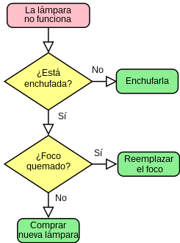*Oscar Ricardo Jurado Zambrano*

*PROFESOR: Miguel Eduardo Guerrero Ibarra*

*Monitora: Dayana hurtado.*

***ACTIVIDAD***

*FORO 7 – FASE ENTRENAMIENTO*

*San Juan de Pasto, 22 mayo 2025*

***FORO 7 – FASE ENTRENAMIENTO***

*Estimados campistas,*

*Bienvenidos a este espacio donde deberan dar respuesta a la siguiente actividad.*

*Realizar a traves de diagramas de flujo los algoritmos planteados en el archivo adjunto.*

1. *Algoritmo VerificarMayoriaDeEdad:*

***Inicio***

* *Solicitar al usuario que ingrese su edad.*
  + *Leer la edad ingresada y almacenarla en una variable llamada "edad".*
* *Si la edad es mayor o igual a 18:*
  + *Mostrar el mensaje: "Eres mayor de edad."*
* *Si no:*
* *Mostrar el mensaje: "Eres menor de edad."*
* 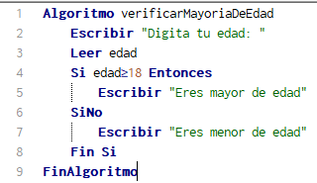***Fin***

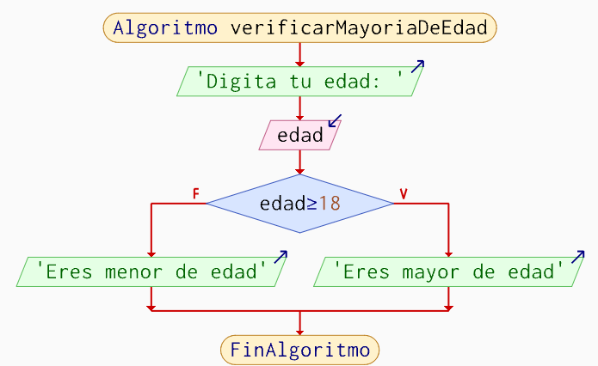

1. *Algoritmo VerificarAprobacion:*

***Inicio***

* *Solicitar al usuario que ingrese la primera calificación.*
* *Leer la primera calificación y almacenarla en una variable llamada "calif1".*
* *Solicitar al usuario que ingrese la segunda calificación.*
* *Leer la segunda calificación y almacenarla en una variable llamada "calif2".*
* *Solicitar al usuario que ingrese la tercera calificación.*
* *Leer la tercera calificación y almacenarla en una variable llamada "calif3".*
* *Calcular el promedio de las tres calificaciones:*
* *promedio = (calif1 + calif2 + calif3) / 3*
* *Si el promedio es mayor o igual a 6.0:*
  1. *Mostrar el mensaje: "El alumno está aprobado con un promedio de X."*
* *Si no:*
  1. *Mostrar el mensaje: "El alumno está reprobado con un promedio de X."*

*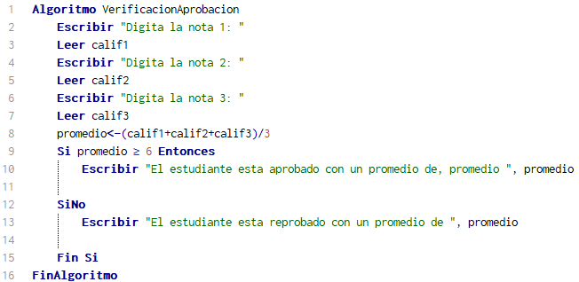****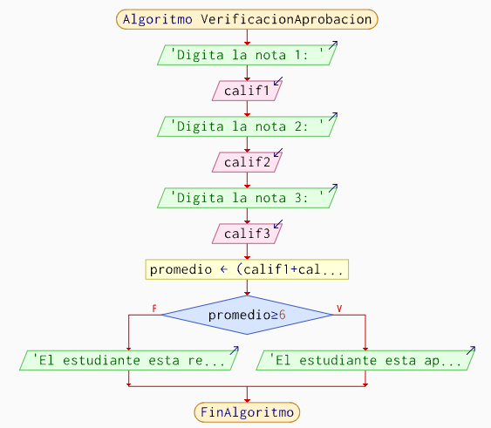Fin***

*Algoritmo VerificarEdad:*

***Inicio***

* *Solicitar al usuario que ingrese su edad.*
* *Leer la edad ingresada y almacenarla en una variable llamada "edad".*
* *Si la edad es mayor o igual a 0 y menor a 18:*
  + *Mostrar el mensaje: "Eres menor de edad."*
* *Si no, y la edad es igual a 18:*
  + *Mostrar el mensaje: "¡Felicidades! Acabas de alcanzar la mayoría de edad."*
* *Si no, y la edad es mayor a 18 y menor o igual a 120:*
  + *Mostrar el mensaje: "Eres mayor de edad."*
* *Si no:*
  + *Mostrar el mensaje: "La edad ingresada es errónea.*

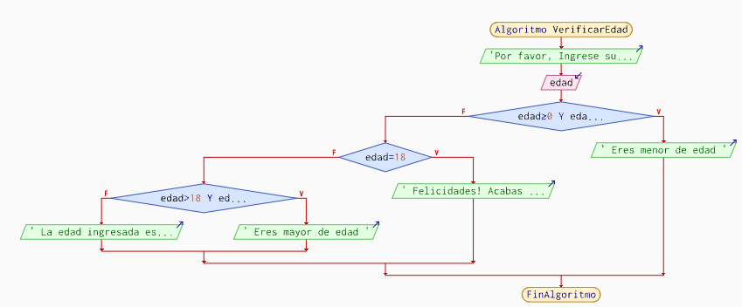***Fin***

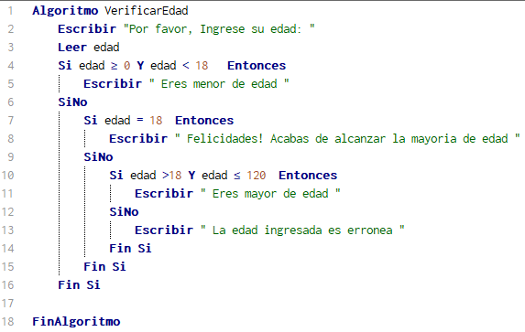

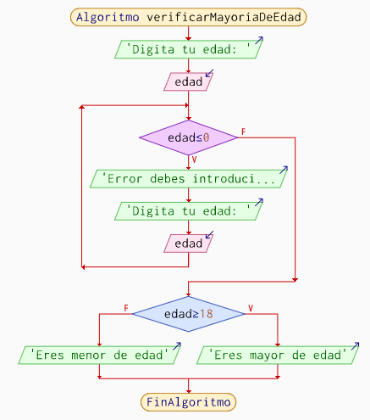***Para el punto 4.1***